pwd : répertoire par défaut

pwd –help : aide sur la commande pwd

ls : lister les sous-répertoires et les fichiers (pas les extensions et pas les fichiers cachés)

ls -l : plus d’informations sur les éléments présents

ls -a : afficher tout même les cachés

ls -al ou ls -a -l ou ls -l -a : cachés et plus info

drwxr-xr-x+ 1 PC Maison PC Maison 0 27 oct. 17:18 .

d = directorie sinon – pour fichier

. : le répertoire courant dans lequel on se trouve

.. : les répertoires parents

ls nom_répertoire : le contenu du répertoire va s’afficher

ls .. : affiche le contenu du répertoire parent

ls -al nom_repertoire : affiche le contenu du nom_repertoire avec sous-répertoires, fichiers et cachés et plein d’infos

cd nom_repertoire : ce déplace dans le nom_repertoire

cd .. : retourne dans le répertoire parent

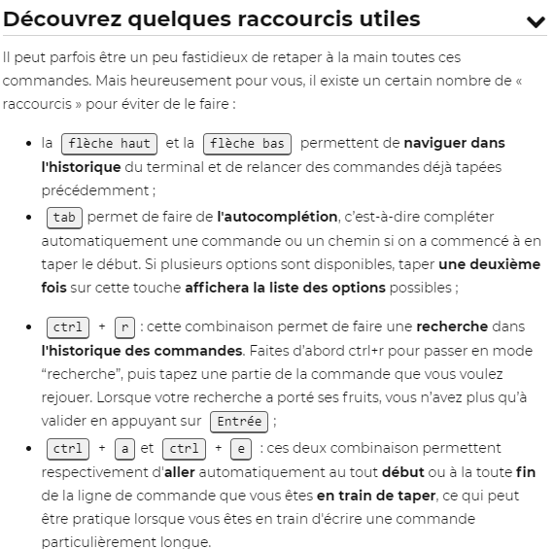

mkdir nom_repertoire : créer un répertoire

mkdir ‘nom espac répertoire’ ou mkdir nom\ repertoire: créer un répertoire avec espace dans le nom soit les ‘’ soit le bakslash d’échappement

touch nom_fichier : créer des fichiers

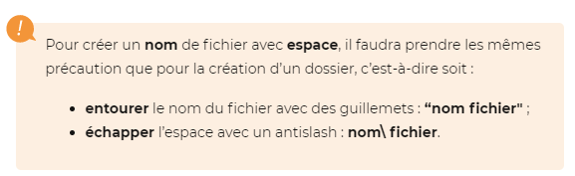

mv element_a_deplacer destination : déplacer du contenu

*  : wildcards ou joker, caractères qui remplacent une partir du nom

mv c* repertoire : déplace tous les rép/fichier commençant par c dans repertoire

mv w dossier : déplace tout le répertoire courant dans dossier (un msg erreur apparait car impossible de déplacer dossier dans dossier mais il le fait tout de même).

cp element_a_copier destination : copie l’élement à copier fichier dans destination (2 fois le fichier)

cp -r dossier dossiercopier : copier le répertoire dossier dans dossieracopier

rm element_a_supprimer : suppression des fichiers

rm -r dossier_a_supprimer : suppression des répertoires ATTENTION tous les sous rep et fichier sup .

man commande : affiche de l’aide flèche haut et bas pour se déplacer et q pour quitter

cat nom_fichier ou less (paginé dans un éditeur comme man) ou more : affiche le contenu du fichier flèche haut et bas pour se déplacer et q pour quitter

redirection : > permet de prendre la sortie de la commande et de la rediriger

ex : ls -l > liste.txt

grep element_a_chercher ou_chercher : rechercher un élément à l’intérieur d’un fichier situé dans un endroit on peut utiliser l’* pour tous les endroits du répertoire courant

Pour rappel, voici toutes les commandes que nous avons vues ensemble, tout au long de ce cours :

* *pwd*: permet d’afficher le répertoire courant ;
* *ls*: permet d’afficher le contenu d’un répertoire ;
  + *ls -a*: l’option -a affiche également les fichiers et dossiers cachés,
  + *ls -l*: l’option -l modifie l’affichage pour rajouter de nombreuses informations ;
* *cd dossier*: permet de se déplacer à l’intérieur d’un répertoire ;
* *mkdir dossier*: permet de créer un dossier ;
* *touch nomFichier*: permet de créer un fichier ;
* *mv source destination*: permet de déplacer des éléments ;
* * : est un caractère qui peut être utilisé comme substitut pour n’importe quel caractère dans une recherche ;
* *cp source destination*: permet de copier des éléments ;
  + *cp -r*: l’option -r permet de copier un répertoire ;
* *rm fichiers*: permet de supprimer des fichiers ;
  + *rm -r dossiers*: l’option -r permet de supprimer des répertoires ;
* *man commande*: permet d’afficher le manuel d’une commande ;
* *cat/less/more nomFichier*: permet d’afficher le contenu d’un fichier ;
* > : permet de rediriger le résultat d’une commande vers un fichier ;
* *grep motif chemin*: permet de faire des recherches dans des fichiers.